รายงานการปฏิบัติราชการประจำ เดือน ตุลาคม 2566
ประจำปีงบประมาณ พ.ศ.2567
สถานีตำรวจทางหลวง 1 กองกำกับการ 8 กองบังการตำรวจทางหลวง

1. งานอำนวยการ/ธุรการ

การประชุมรับฟังความเห็นจากนักวิชาการและประชาสังคม
วันที่ 24 ต.ค.66 เวลา 15.00 น. พ.ต.ท.อภิชาติ พื้นผา สว.ส.ทล.1 กก.8 บก.ทล. ได้เฝ้าฟัง
การประชุมทางไกลผ่านจอภาพ (Video Conference) ศปก.ภ.1 เรื่อง การประชุมหารือเพื่อรับฟังความเห็นและข้อแนะนำที่เป็นประโยชน์จากนักวิชาการและภาคประชาสังคม ณ ห้องประชุม
ทล.1 กก.8 บก.ทล.
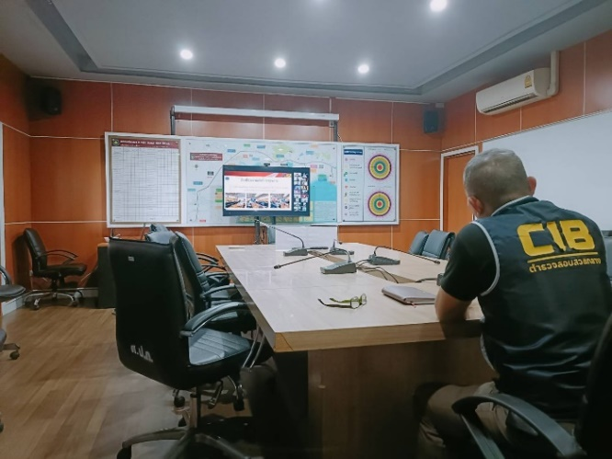

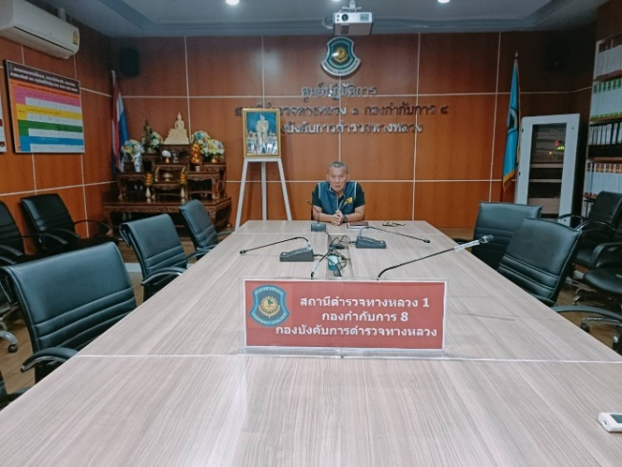

โครงการจิตอาสา ครั้งที่ 1
วันที่ 1 ต.ค.66 เวลา 10.00 น. เจ้าหน้าที่จิตอาสา ส.ทล.1 กก.8 บก.ทล. อบรมบรรยาย
ให้ความรู้ในการขับขี่ปลอดภัยเพื่อลดอุบัติเหตุบนท้องถนนให้แก่พนักงานขับรถจำนวน 100 คน
บริษัท โชคมาลัยทองขนส่ง จำกัดณ ห้องประชุมสัมมนา แอปเปิ้ลลอฟ์ทต.บางแก้ว อ.บางพลี
จ.สมุทรปราการ
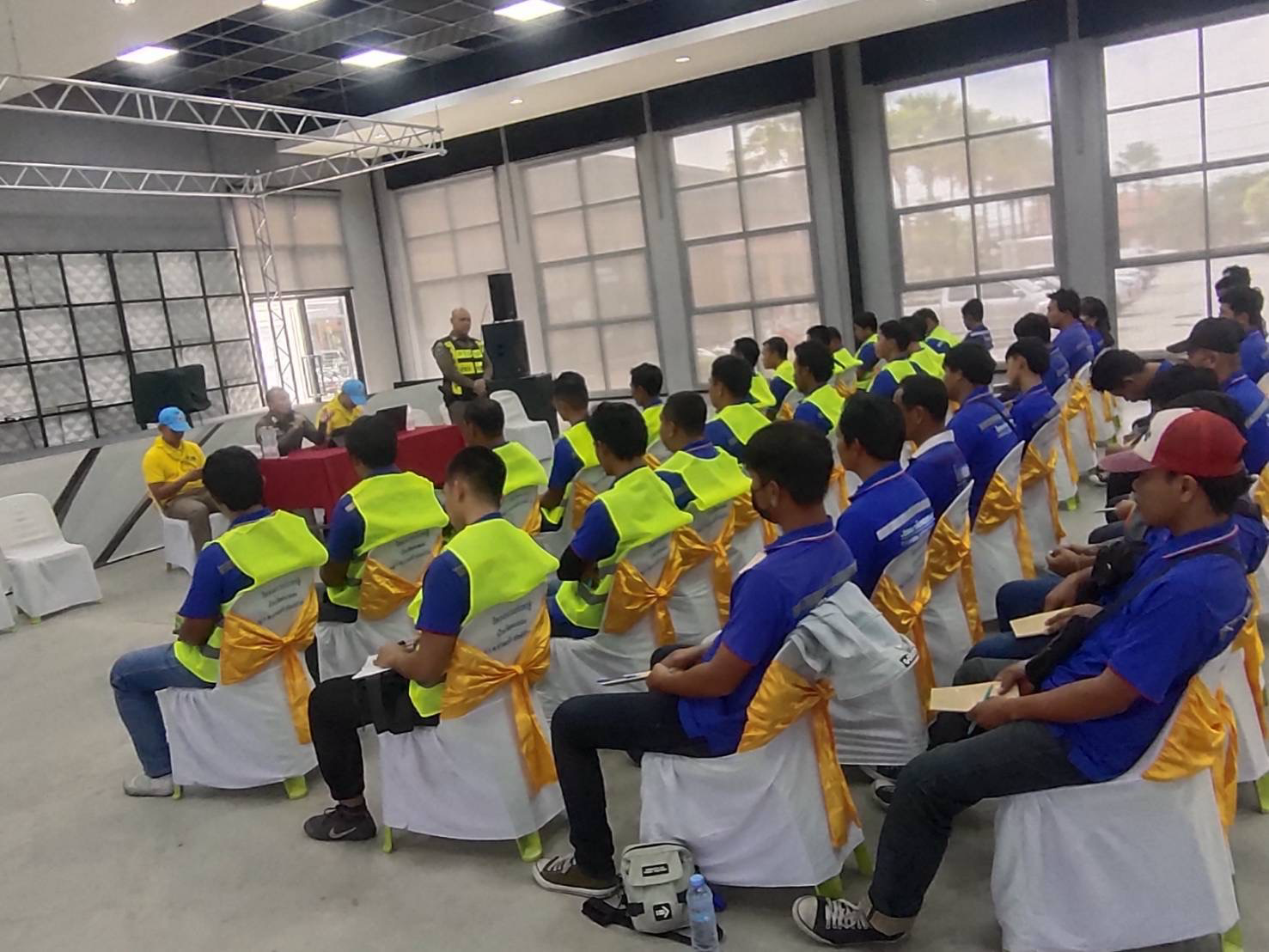
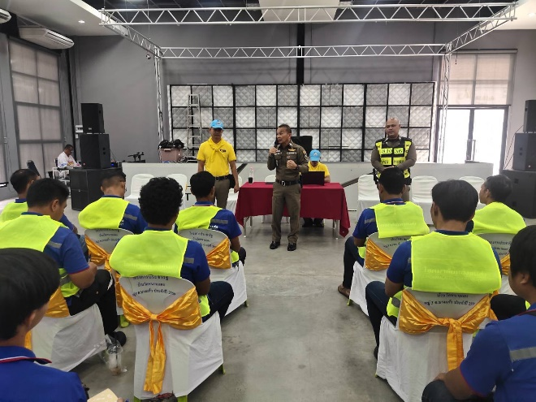

โครงการจิตอาสา ครั้งที่ 2
วันที่ 18 ต.ค.66 เวลา 13.00 น. เจ้าหน้าที่จิตอาสา ส.ทล.1 กก.8 บก.ทล. จำนวน 30 นาย
ทำกิจกรรมจิตอาสาบำเพ็ญประโยชน์ โดยทำความสะอาดภายในบริเวณวัดและมอบเก้าอี้
จำนวน 120 ตัว พร้อมทั้งถวายจตุปัจจัยเพื่อใช้เป็นค่าน้ำค่าไฟ ณ วัดราชโกสา แขวงขุมทอง
เขตลาดกระบัง กทม.
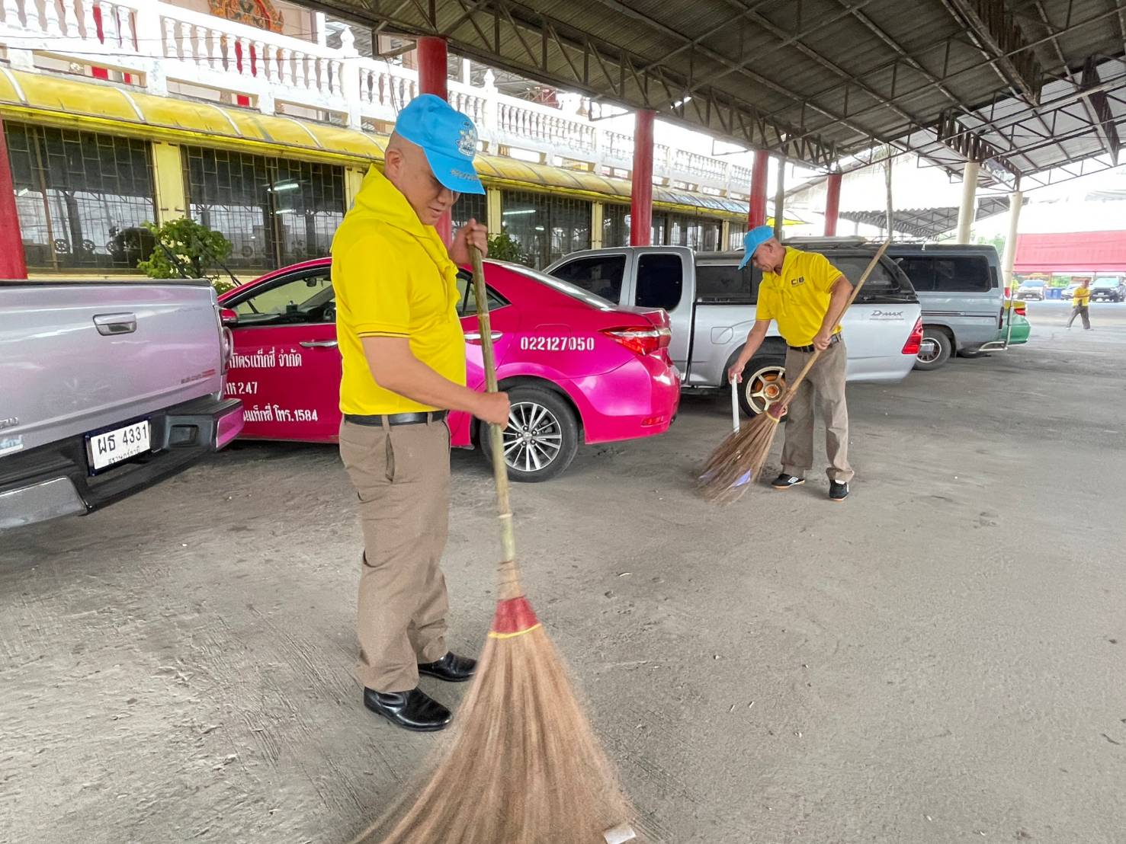
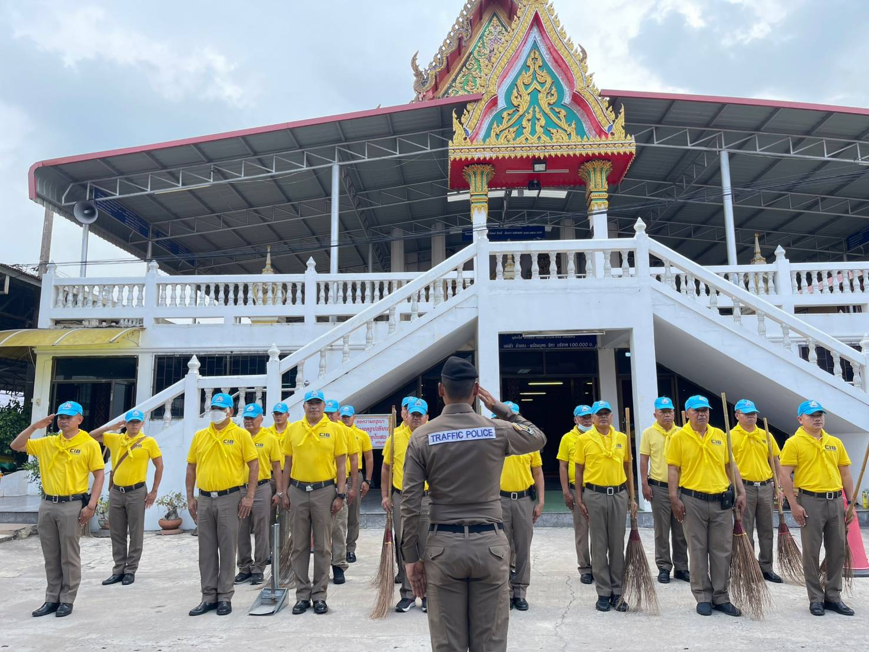

ประชุมบริหาร ส.ทล.1 กก.8 บก.ทล. ครั้งที่ 1/67
วันที่ 20 ต.ค.66 พ.ต.ท.ณรงค์ฤทธิ์ งามแฉ่ง สวญ.ทล.1 กก.8 บก.ทล. เป็นประธาน
การประชุมบริหาร ประจำเดือน ตุลาคม 2566 ณ ห้องประชุม ส.ทล.1 กก.8 บก.ทล. เพื่อมอบ
นโยบายและแนวทางการปฏิบัติงานให้กับข้าราชการตำรวจในสังกัด

